1. **Cookies**

* Това е малък файл от plain text, с без изпълним код
* HTTP request са stateless и чрез cookies не е нужно на всеки request да се аутентикира user-a и дава инфо в какъв акаунт user-a е логнат.
* Едно cookie се състои от Name, Value and Attributes(optional)

1. **Scope of cookies**

* Defined by attributes **Domain** ( defines the website that the cookie belong to) and

**Path** ( indicates a URL path that must exist in the requested resource before sending the cookie header)

1. **Lifetime**

* **Expires –** defines the date that the browser should delete the cookie. By default the cookies are deleted after the end of the session
* **Max-Age** – interval of seconds before the cookies is deleted

1. **Security**

* **Security –** tells the browser to use cookies only via secure/encrypted connection.
* **HttpOnly** – defines that the cookie cannot be accessed via client-side scripting languages.



1. **Cookies with Thymeleaf template – select preferred language**

* Чрез Model се предава атрибут „lang” на thymleleaf template и се визуализира различно в зависимост от това какво е value-to на бисквитка с име „lang”

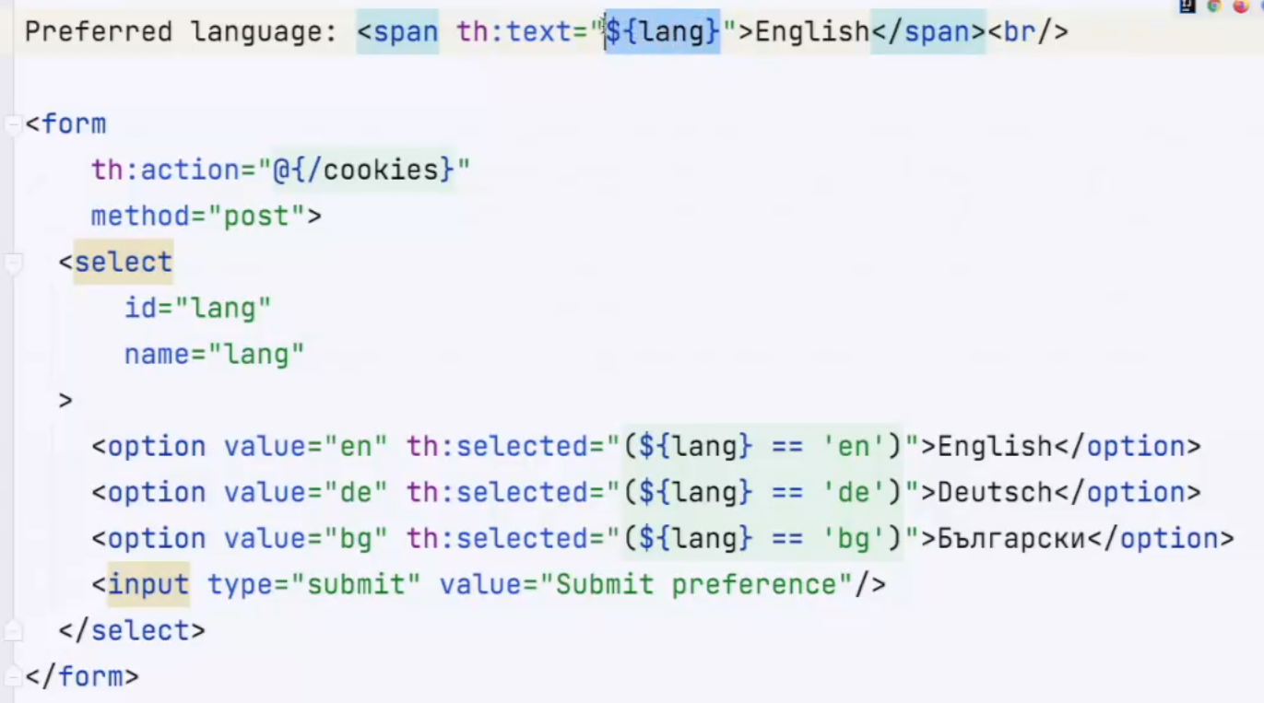

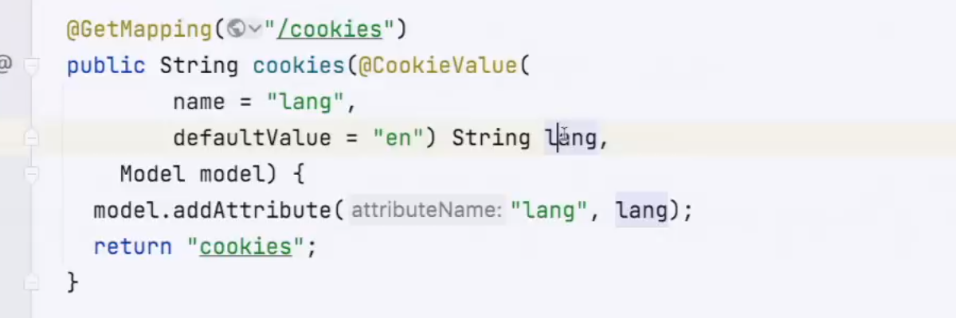

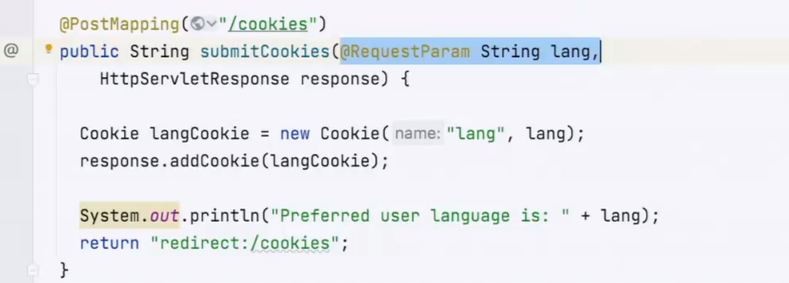

1. **Thymeleaf access to SessionScope objects**

* Принтира името на логнатия user

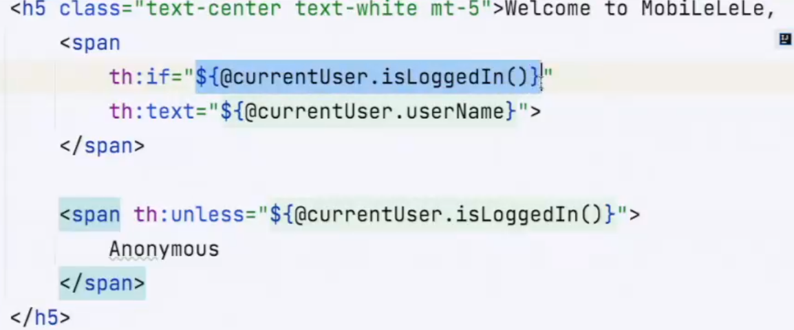

1. **Създаване на fragments с thymeleaf**

* При многократно използване на част от страница се изнася във фрагфмент в отделен HTML с th:fragment и после където е необходимо се извиква с th:replace =”fragments/navbar :: (fragmentName)”

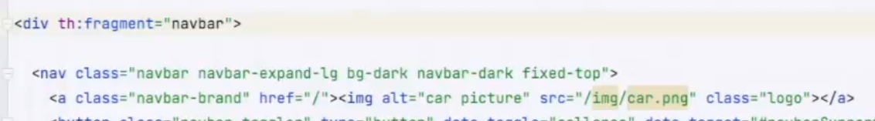

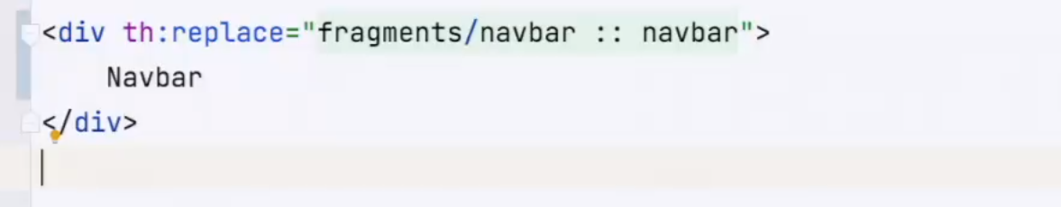

1. **При @Bean по default се изчивка само 1 път метод, дори да се реинициализира, винаги ще го създаде само 1 път**